Консультация для родителей
«НЕСТАНДАРТНОЕ ФИЗКУЛЬТУРНОЕ ОБОРУДОВАНИЕ СВОИМИ РУКАМИ»
Цель данных методических рекомендаций заключается в том, чтобы повысить у детей интерес к физкультурным занятиям, сформировать потребность к самостоятельным действиям, а также привлечь внимание родителей к проблеме сохранения здоровья детей.
Ни для кого не секрет, что здоровье ребенка у каждого родителя стоит на первом месте. Наиболее эффективным и доступным средством увеличения потенциала здоровья является физическая культура и, прежде всего, двигательная активность. Мы на практике убеждаемся в снижении интереса детей к двигательной активности, их малоподвижности. Что приводит к росту заболеваемости.
Как сделать так, чтобы мир движений стал, действительно привлекательным, интересным для детей и родителей? В решении этой проблемы, можно использовать нестандартное оборудование, изготовленное своими руками, которое позволяет быстро и качественно формировать двигательные умения и навыки и способствует повышению интереса к физкультурным занятиям, делает более разнообразными движения детей, развивают творчество и фантазию.
Занятия с нестандартным оборудованием и дома и в ДОУ могут носить как развлекательный характер, так и тренировочный ; их можно организовывать в форме игровых, сюжетных, тематических, учебно-тренировочных занятий.
Новизна заключается в необычной форме и красочности нестандартного оборудования, которые привлекают внимание детей и повышают их интерес к выполнению основных движений и упражнений и способствуют высокому эмоциональному тонусу во время занятий. Изготовленное нестандартное оборудование малогабаритное и достаточно универсальное, легко обрабатывается. Оно легко трансформируется при минимальных затратах времени и его можно использовать как в условиях помещений, так и на улице.
Нестандартное оборудование – это дополнительный стимул активизации физкультурно-оздоровительной работы. Поэтому, оно, никогда не бывает лишним и скучным. Предлагаем несколько примеров нестандартного физкультурного оборудования, которые легко можно изготовить своими руками.
«БИЛЬБОКЕ»
Материал: верхняя часть пластиковых бутылок, контейнер от «киндер-сюрприза» или мячик, цветная нить или ленточка.

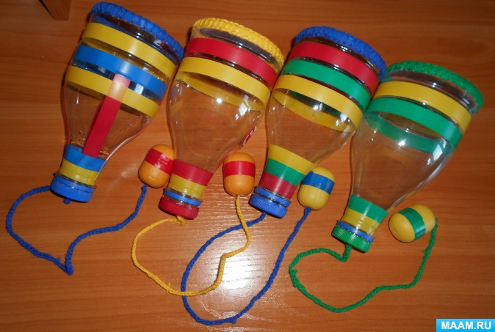
Цель. Совершенствование умения подбрасывать предмет вверх или ловить его; развивать глазомер, быстроту реакции, координация движений предплечья кисти и пальцев, ловкости, меткости, глазомера, произвольности поведения, быстроты реакции. Воспитание упорства, настойчивости, позитивного духа соперничества, формирование навыков самоконтроля. Вариант использования. Дети подбрасывают контейнер вверх и бутылочкой ловят его. Если поймали — молодцы! Игры «Кто самый ловкий?», «Попади в цель», игры соревновательного характера.

«ВЕСЁЛЫЕ КАРАНДАШИ»
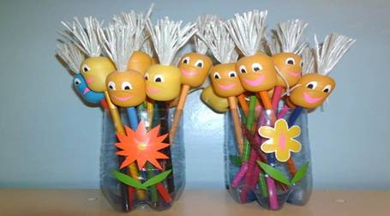
Материал: оборудование изготовлено из цветных карандашей или фломастеров, контейнер от киндер- сюрприза. Цель. Способствовать профилактике плоскостопия, массаж стоп. Улучшение кровообращения в пальцах, кистях рук и предплечий. Варианты использования. Массаж ладоней (вращение ствола карандаша между ладонями), массаж кончиков пальцев, массаж тыльной стороны и внутренней стороны ладони. Массаж стоп, поднимание карандаша пальцами ног. Использование в качестве атрибутов.

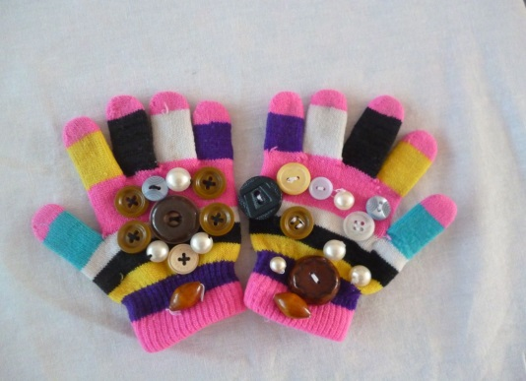
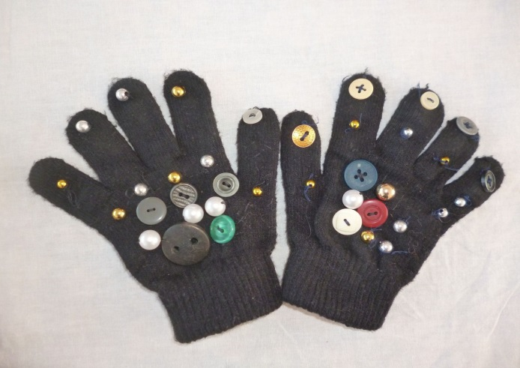
«МАССАЖНЫЕ ПЕРЧАТКИ» Материал: перчатки, бусы, пуговки, нитки с иголкой. Цель. Повышение общего тонуса организма (помогают оказывать позитивное влияние на рост и развитие детского организма, снимают усталость, улучшают циркуляцию крови, успокаивают нервную систему дошкольников). Укрепление иммунитета и улучшения эмоционального состояния ребёнка. Варианты использования: Дети делают массаж всех частей тела себе и друг дружке.

«КОСИЧКИ»
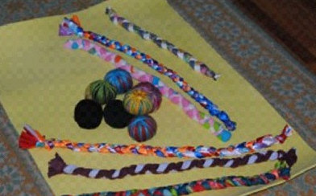
Материал: полоски ткани, сделанные из детских колготок, поясов, заплетены в косичку; концы зафиксированы. Цель. Развитие двигательной активности, ловкости движений, массаж стоп. Варианты использования: для ОРУ, для подвижных игр, как атрибуты, ходьба по косичкам, при обучении прыжкам на двух ногах. Игра «Ловишки с хвостиками»: Ведущий - «ловишка» догоняет игрока и забирает у него хвостик-косичку, прикреплённую сзади на спине игрока (за пояс).

«МЕШОЧКИ»
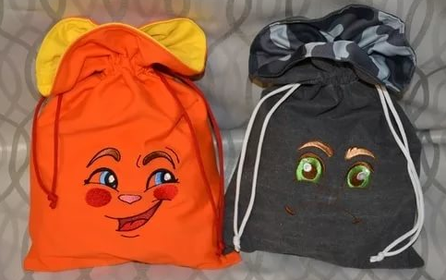
Материал: плотная ткань или кожзаменитель, песок или соль 150 и 200 грамм. Цель. Развитие метательных навыков с разного расстояния и из разных положений, развитие силы рук . Воспитание позитивного духа соперничества. Варианты использования . Для занятий ОРУ и подвижных игр. Игра «Кто дальше бросит?», «Кто быстрее соберет?», «Веселые догонялки». Дети стоят в кругу, передают друг другу 2 мешочка. Цель игры: мешочки не должны встретиться, догнать друг друга. В соревнованиях, в качестве эстафетной палочки.

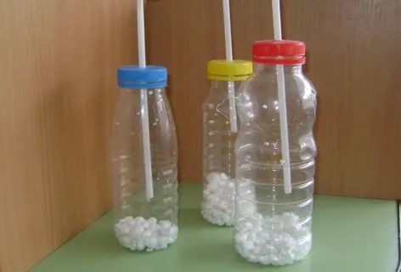
«ВЕСЁЛАЯ ПЕРЧАТКА», «ФЕЙЕРВЕРК В БУТЫЛКЕ» Материал: пластиковая бутылка, наполненная конфетти, фольгой, кусочками пенопласта и т.д., в которой проделываются дырки. Трубочка для коктейля. Цель. Учить правильному дыханию (вдох через нос, выдох через рот). Варианты использования. Ребенок дует в трубочку, вставленную в крышку. Дыхательные упражнения, в игровой деятельности.

«МОТАЛКИ»
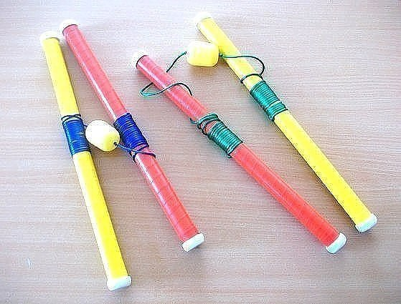
Материал: палки, шнур, упаковки от киндер-сюрпризов, сшитый из ткани круг, веревки. Цель. Развивать мелкую моторику рук, ловкость, быстроту движений. Воспитание упорства, настойчивости, позитивного духа соперничества. Варианты использовании . Можно использовать в свободной игровой деятельности, в соревнованиях. Дети наматывают шнур с привязанным киндером на палочку. Игра «Кто быстрей?».

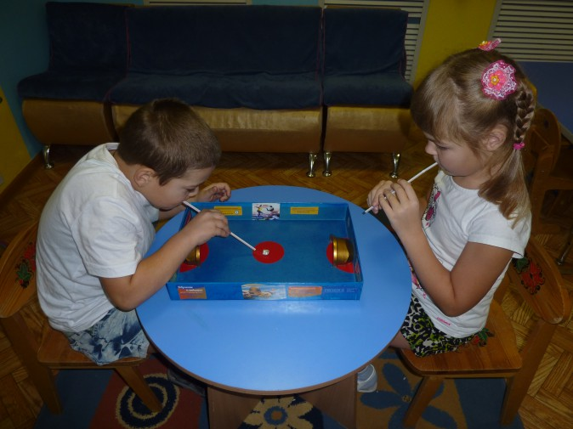
«ВОЗДУШНЫЙ ФУТБОЛ»
Материал: коробка обклеенная самоклеющийся пленкой, стаканчики для ворот, фольга для мяча трубочки. Цель. Развивать дыхание, силу выдоха. Воспитание упорства, настойчивости, позитивного духа соперничества. Варианты использования в игровой деятельности.
«БАЛАНСИР»
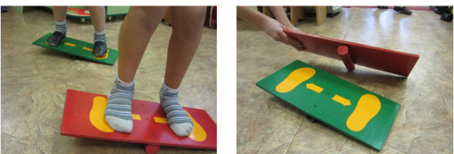
Материал: фанера, палка, самоклеющаяся пленка. Цель. Развитие координации движений, равновесия, профилактика плоскостопия. Варианты использования. Для занятий ОРУ. Игра «Кто дольше удержит равновесие?»

«КОЛЬЦЕБРОСЫ»
Материал: деревянные фигурки, кольца. Цель. Координация движений предплечья и кисти руки, ловкости, меткости, глазомера, произвольности поведения, быстроты реакции. Воспитание упорства, настойчивости, самоконтроля, индивидуальной работе, в соревнованиях.

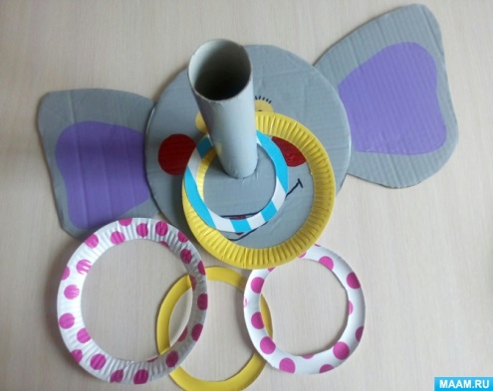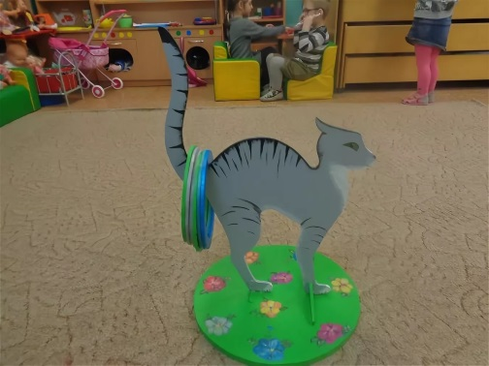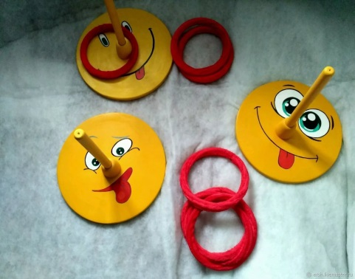
«АТРИБУТЫ: ФЛАЖКИ, ЛЕНТОЧКИ, ПЛАТОЧКИ, ХВОСТЫ»
Материал: палочка, ткань, ленточки, веревочка. Цель. Развитие двигательных умений и навыков. Варианты использования. В свободной игровой деятельности, в индивидуальной работе, в соревнованиях .Для занятий ОРУ, подвижных игр, для выполнения танцевальных упражнений, для дыхательной гимнастики.
«ТРЕНАЖЕРЫ ДЛЯ ЛАЗАНИЯ»
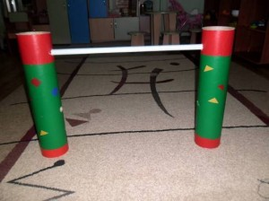
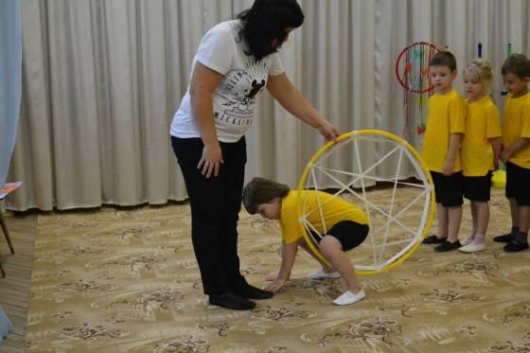
Материал: бельевая веревка на которую нанизаны упаковки от киндер-сюрпризов, на концах закреплены кольцами. Цель. Совершенствовать умение перепрыгивать, пролезать через предмет. Укрепление мышц ног. Развитие быстроты и ловкости. Воспитание упорства, настойчивости, позитивного духа соперничества, формирование навыков самоконтроля. Варианты использования. Для лазания прямо и боком, для перешагивания, ползания между канатами, перебрасывание предметов через натянутый канат. При проведении подвижных игр

«ТРЕНАЖЕРЫ-ЭСПАНДЕРЫ»
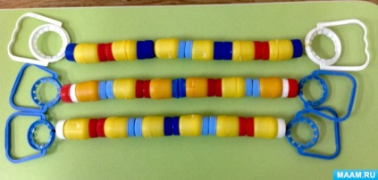
Материал: кольца, широкая резинка, упаковка от киндер-сюрприза. Цель. Для развития различных групп мышц. Варианты использования. В свободной игровой деятельности, в индивидуальной работе, в соревнованиях , для занятий ОРУ.

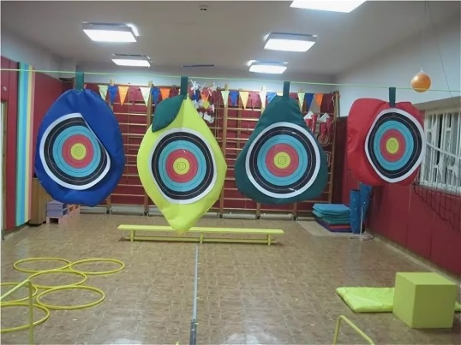
Игра «Сбей фрукты». К сшитым муляжам фруктов приклеивается круг с мишенью. Игра «Попади в тучку». Тучку следует подвешивать подальше от лампы, чтобы дети случайно ее не разбили. К тучке привязаны маленькие колокольчики. Когда ребенок задевает тучку, колокольчики звенят и бросок не засчитывается.
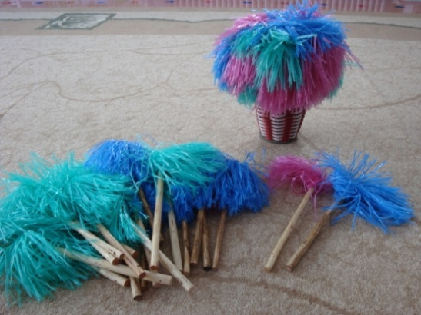
Яркие султанчики из пластиковых пакетов сделать;
Массажёр «Рзноцветные фломастеры»
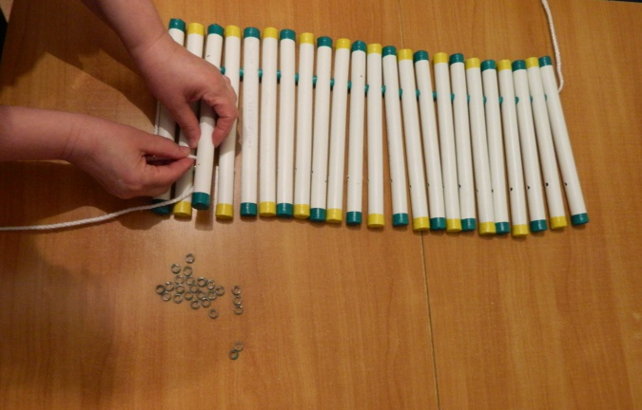
Материалы: массажѐр изготовлен из старых ненужных фломастеров. Освободив их от серединки и колпачков, разрезаем пополам или оставляем целиком, соединяем каждую деталь крепкой капроновой ниткой, чередуя цвета. Яркий, лѐгкий, красивый массажѐр готов. Используем по прямому назначению в оздоровительной работе с детьми.
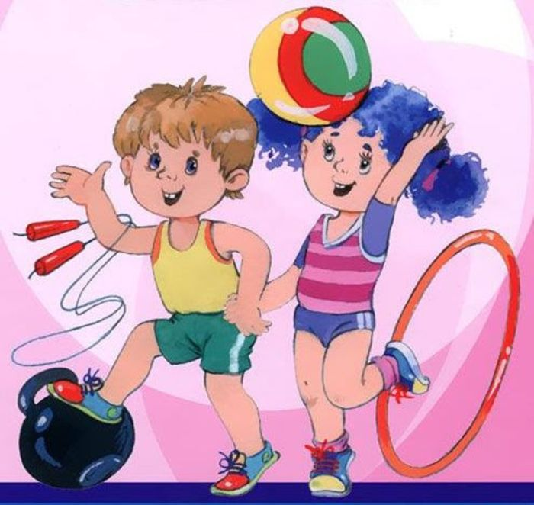
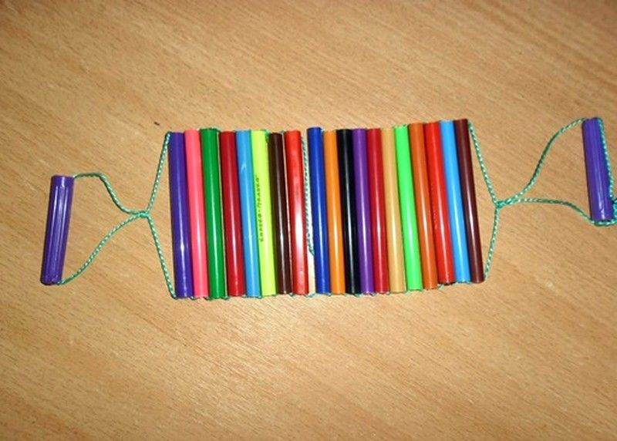

Будьте здоровы!

